网络远程面试考生要求

一、考前准备
1.选择独立封闭的房间作为考场，考场内除考生本人，不得有其他人员。
2.准备一台电脑（带摄像头和麦克风）和一部智能手机，或两部智能手机。两台设备中，第一台为主设备（建议使用笔记本或PC机），要求放置在考生座位正前方，视频监控范围应保证考生在坐姿状态下能够完整清晰地覆盖头部到桌面位置，面试过程中要始终保持双手在屏幕中显示；另一台为辅助设备，放置于考生后方45度位置，确保监控范围覆盖第一台设备的显示屏幕和考生本人头部、背部、手部，标准规范参考下图。
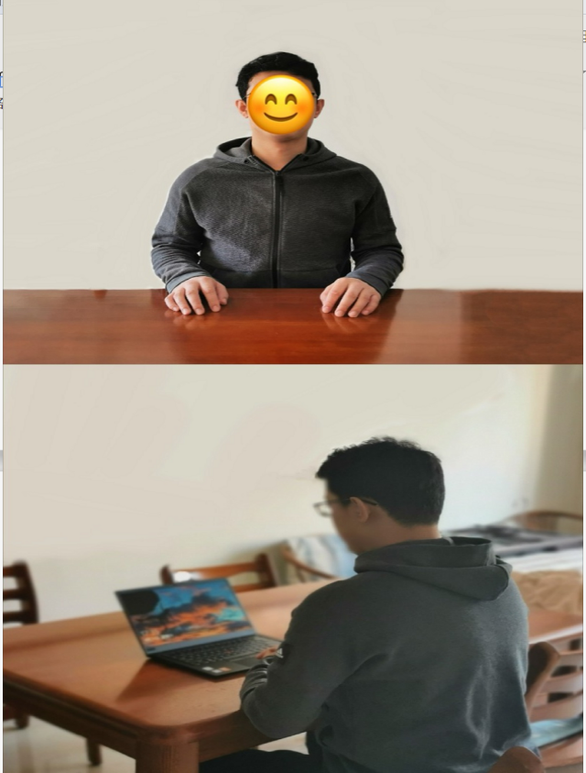
两台设备应全部打开视频功能，关闭除远程面试系统以外的其他软件（含浏览器、QQ、文档、手机短信等）。辅助设备要关闭音频功能，避免影响复试。
- 确保设备接入宽带网络或畅通的4G网络且电量充足。
- 面试主系统为腾讯会议，备用系统为钉钉。请下载最新版本腾讯会议并熟练操作，下载地址：https://meeting.tencent.com。使用说明：https://meeting.tencent.com/support.html 同一账号可同时登录腾讯会议app和微信小程序，不得使用虚拟背景功能
同时，下载钉钉客户端并熟练操作，需注册两个账号分别登录主设备及辅助设备。
注意：
(1)腾讯会议、钉钉须下载最新版本，请于正式面试前及时更新至最新版本。
(2)使用腾讯会议微信小程序时，会议期间须保持小程序运行在前台，否则会议将会异常退出。
(3)腾讯会议手机app和电脑app互斥。
5.提前准备身份证，以备核验。
6.考生需认真阅读《考场规则》（附件2），依规参加面试。
二、面试总体环节
1. 4月10日13:30开展线上测试和思想政治素质和品德考核。腾讯会议和钉钉软件性能测试，测试用会议号与密码将由工作人员通过电话或QQ或邮件提前单独联系考生告知。
2. 4月10日14:00进行面试，面试会议号与密码将由工作人员通过电话或QQ或邮件提前单独联系考生告知。
三、面试当天流程
会议号及密码、紧急联系人电话号码等信息，将在面试前由工作人员通过电话或QQ或邮件单独告知每位考生。
1.加入腾讯会议，输入会议号，修改屏幕姓名：考生主机位为“面试序号-姓名-身份证后4位-主机位”，考生副机位为“面试序号-姓名-身份证后4位-副机位”。考生须在正式开考前30分钟登录腾讯会议系统，并按指定会议号和密码进入候考室等候。正式开考前未成功登录且无正当理由的考生视为放弃当场考试。
2.正式面试前，主持人将所有考生从候考室移入会议室，告知考生面试序号、宣读考场规则及其他注意事项。随后，主持人将所有考生从会议室移到候考室。轮到考生考试时，主持人会将当场考生移入会议室。
3.面试过程：身份核查，考生在镜头前将本人身份证（展示正面信息）放置在本人胸前位置，经核查无误后开始正式面试。
4.考核结束后，按主持人的指令离开会议室。
四、注意事项
1.考生要穿戴得体，保持良好的形象和精神面貌，不化浓妆，头发不得遮挡脸部或造成阴影，露出五官，便于工作人员检查。
2.面试地点须安排在相对独立封闭的室内进行，确保考场整洁，保证考场光线充足，背景尽量采用浅色调，不要反光。要保证设备性能良好，能提供清晰的视频画面和音频传输。
3.提前进行网络测试，建议使用宽带（Wi-Fi）网络和流量两种模式，一种方式断网后可及时转换其他方式连接。请确保摄像头和麦克风运行正常。如采用手机，要注意提前充满电，并设置好电话“免干扰模式”。在面试过程中出现意外情况时，应及时与工作人员联系。
4.正式面试前，学院将分批分次组织网上面试测试演练，考生务必按时参加，熟悉流程和操作，并及时解决存在的问题，改正不合规之处。
5.因考生个人原因无法在规定时间参加面试的，视为自动放弃面试资格，一切后果由考生个人承担。
6.面试准备期间，务必保持QQ、邮箱及手机通讯畅通，面试期间，务必保证紧急联系人通讯畅通。如未按时收到信息，请及时与桑老师联系，电话：66782622；邮箱：ssy@ouc.edu.cn。
管理学院
2026年4月3日

